
Cap sur l’histoire du Québec et du Canada
Cahier de l’élève
HIS 4103-2

Cours 3
Partie 1 (25 heures)
La formation du régime fédéral canadien (1840-1896)

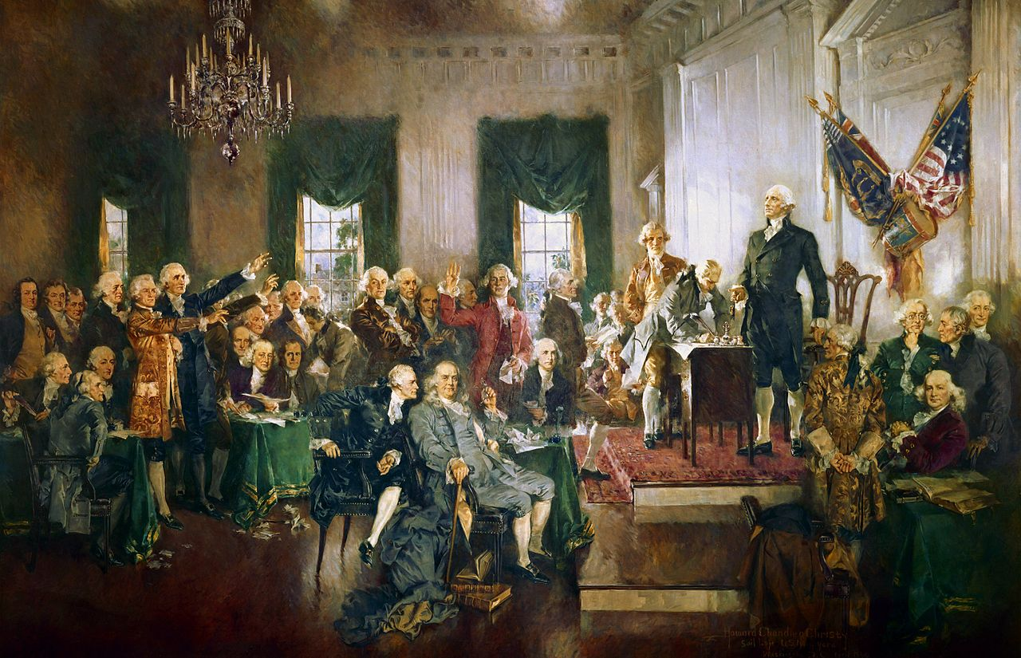
Cette photo par Auteur inconnu est soumis à la licence CC BY-ND

Ce document a été conçu par les enseignantes
Marie-Josée Bouchard et Sylvie Routhier au CEA des Sommets.

Avec la collaboration d’Anne-Louise Déziel, conseillère pédagogique au CEA des Sommets.

Nous tenons à remercier tout spécialement l’équipe volontaire pour sa généreuse contribution lors de l’expérimentation des cours
HIS- 4103-2 et HIS- 4104-2 :

Catherine Frappier, enseignante au CEA des Sommets;

Simon Couture, Simon Demers, Karelle Girard,
Matthieu Ménard-Cardinal, Derek Guay et Paola Poirier, élèves au CEA des Sommets.

Qu’est-ce qu’on attend de moi ?
D’abord, tu dois savoir que le cours 3 (HIS 4103-2), d’une durée totale de 50 heures, est divisé en deux parties de 25 heures : La formation du régime fédéral canadien (1840 à 1896) et Les nationalismes et l’autonomie du Canada (1896 à 1945). Si tu travailles sérieusement, tu ne devrais pas dépasser le temps prévu.

Cours | Période | Réalité sociale | Nombre d’heures
Cours 3  Histoire du Québec et du Canada, de 1840 à 1896  HIS-4103-2 | 1840-1896 | La formation du régime fédéral canadien | 50 heures  (2 unités)
 | 1896-1945 | Les nationalismes et l’autonomie du Canada | 50 heures  (2 unités)

Tout au long de ton cours 3 (partie 1) HIS-4103-2, tu travailleras les étapes suivantes :

- D’abord, nous te proposons de consulter l’activité sur les opérations intellectuelles qui se trouvent dans ta boîte à outils. L’objectif de cette activité est de bien comprendre que les opérations intellectuelles sont des savoir-faire qui te permettent de bien répondre aux questions en lien avec les compétences disciplinaires, soit Caractériser une période de l’histoire du Québec et du Canada et Interpréter une réalité sociale. Cette étape est essentielle avant même de commencer ton cours. Il est important que tu sois accompagné tout au long de l’activité et que tu fasses valider tes réponses par ton enseignante.

- Dans l’étape  Je lis et j’annote, nous te proposons de consulter différents manuels-ressources de ton choix afin de te familiariser avec les notions qui seront utiles à l’acquisition de tes compétences en histoire. Rappelle-toi qu’en histoire, plus on lit, plus on développe sa compréhension et son esprit critique. Pour t’aider, ton enseignante te proposera de consulter des stratégies de lecture efficaces dans ta boîte à outils. Utilise-les!

- Des capsules vidéo te seront proposées dans la section J’écoute et j’annote. Ces capsules vidéo seront, dans certains cas, des amorces servant de mise en contexte avant d'amorcer tes lectures. Dans d’autres cas, elles serviront à compléter tes lectures en vue d’approfondir ta compréhension.

Il est à préciser que ces capsules, réalisées en 2013 par Jimmy Grenier, enseignant en histoire au secondaire, sont utilisées à titre de complément au manuel-ressource. Elles ne devraient pas être perçues comme conformes au nouveau programme d’études Histoire du Québec et du Canada que le ministère de l’Éducation et de l’Enseignement supérieur ne fera officiellement paraître qu’en 2020 à la Formation générale des adultes.

- Dans l’étapeJ’acquiers mes connaissances, tu répondras dans ton cahier de l’élève aux questions sur les concepts et les savoirs historiques vus tout au long de tes lectures dans tes manuels-ressources. Pour compléter ton étude, tu auras à répondre des questions de compréhension dans ton cahier d’apprentissage. Ensuite, si tu as besoin de revoir certaines notions, ton enseignante te donnera les liens nécessaires pour accéder à des quiz tels que  et.

- Enfin, à la fin de ton cours, la section Je développe mes compétences te proposeras d’autres questions, plus longues et plus complexes, cette fois, toujours en lien avec les compétences Caractériser une période de l’histoire du Québec et du Canada et Interpréter une réalité sociale.
Ces questions te permettront de travailler ta démarche historique à l’aide des opérations intellectuelles.

L’évaluation en bref…

La présente situation d’apprentissage a été créée dans le but de favoriser le développement de tes compétences en histoire du Québec et du Canada. Dans ce cours, tu auras à travailler deux compétences disciplinaires.

Compétence 1 : Caractériser une période de l’histoire du Québec et du Canada
Composantes de la compétence 1 | Manifestations
- Établir des faits historiques | - Retracer des événements;  - Considérer les aspects de société;  - Identifier des acteurs historiques et des témoins;  - Relever des actions et des paroles.
- Établir la chronologie | - Référer à des repères de temps;  - Établir la succession des événements.
- Considérer des éléments géographiques | - Déterminer les limites du territoire;  - Relever des éléments naturels du territoire;  - Relever des traces de l’occupation du territoire.

Compétence 2 : Interpréter une réalité sociale
Composantes de la compétence 2 | Manifestations
- Cerner l’objet d’interprétation | - Préciser des éléments du contexte;  - Considérer les aspects de société;  - Formuler des explications provisoires.
- Analyser une réalité sociale | - Établir des changements et des continuités;  - Déterminer des causes et des conséquences.
- Assurer la validité de son interprétation | - Discerner des intentions, des valeurs et des croyances;  - Considérer différentes autres interprétations.

Critères d’évaluation | Compétences visées | Objets d’évaluation
Utilisation appropriée des connaissances | Caractériser une prériode de l’histoire du Québec  et du Canada  et  Interpréter une réalité sociale. | Ce critère permet d’évaluer la capacité de l’élève à réaliser des opérations intellectuelles.
Représentation cohérente d’une période de l’histoire du Québec et du Canada | Caractériser une période de l’histoire du Québec et du Canada. | Ce critère permet d’évaluer la capacité de l’élève à réaliser une description mettant en évidence des éléments culturels, économiques, politiques, sociaux et territoriaux d’une partie ou de l’ensemble d’une période de l’histoire du Québec et du Canada.
Rigueur de l’interprétation | Interpréter une réalité sociale. | Ce critère permet d’évaluer la capacité de l’élève à élaborer une explication mettant en évidence des éléments culturels, économiques, politiques, sociaux et territoriaux d’une partie ou de l’ensemble d’une période de l’histoire du Québec et du Canada.

Période : 1840 à 1896
Réalité sociale : La formation du régime fédéral canadien

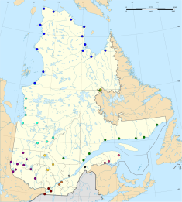
Maintenant, on commence la partie 1 du cours 3 …

Acte d’union

Après les soulèvements de 1837 et 1838, Lord Durham, est envoyé par le gouvernement britannique en vue d’enquêter sur la situation dans le Bas-Canada. En février 1838, ce dernier publie son Rapport sur les affaires de l’Amérique septentrionale britannique dans lequel il recommande aux colonies d’accorder la responsabilité ministérielle et de procéder à l’assimilation des Canadiens français par l’augmentation de la population britannique et à l’union du Haut-Canada et du Bas-Canada.

Ainsi, pour mieux comprendre les conséquences du rapport Durham sur le contexte sociopolitique et économique, fais tes lectures en gardant en tête les questions suivantes :

- Quelles sont les réactions du Bas-Canada face au rapport Durham ?
- Quels changements le gouvernement britannique apportera-t-il dans ses colonies?

________________________________________________________________________________________________________________________________________________________________________________________________________________________________________________________________________________________________________________________________________________________________________________________________________________________________________________________________________
- Je lis et j’annote…
Pour faciliter ta lecture, rappelle-toi de consulter ta démarche de prise de notes dans ta boîte à outils.

 | Contexte sociopolitique et économique | Structure politique | Dispositions administratives | Territoire de la Province du Canada
Manuel-ressource 1 | p. 12-13 | p. 14-15 | p. 14-15 | p.15
Manuel-ressource 2 | p. 30 | p. 31 | p.32 | p. 30
Manuel-ressource 3 | p. 30-34 | p. 36-37 | p. 35 | p.33

- J’écoute et j’annote…

Prends le temps de regarder la vidéo suivante du vlogue de Jimmy Grenier qui résume bien le contexte sociopolitique et économique sous l’Acte d’Union, la structure politique ainsi que des dispositions administratives.

- La formation du régime fédéral canadien - 1 – Acte d’Union

https://www.youtube.com/watch?time_continue=1&v=rJCYiBbtN-Q

Pour t’aider pendant l’écoute, consulte ta boîte à outils pour te familiariser avec la démarche sur les stratégies d’écoute et réponds aux questions de la fiche d’écoute. Tu peux consulter ton enseignant pour la correction.

J’acquiers mes connaissances…

Pour t’aider à approfondir ta compréhension sur l’Acte d’Union, lis les textes et fais les exercices des pages 2 et 3 de ton cahier d’apprentissage.

Ensuite, réponds aux questions suivantes pour approfondir tes connaissances servant au développement de tes compétences. N’oublie pas de consulter ton enseignante pour la correction.

Question 1- Acte d’union

Le projet d’Union suscite des réactions opposées dans le Haut-Canada et le Bas-Canada. Remplis le tableau suivant afin d’exposer ces diverses réactions :

Les réactions au projet d’Union
Dans le Bas-Canada | Dans le haut Canada
Les patriotes  - La plupart des patriotes s’opposent à l’union forcée, mais certains s’y résignent. | Les hommes politiques  - Très peu de députés s’opposent au projet d’union, mis à part quelques réformistes en désaccord avec les politiques du gouverneur général.
Le clergé catholique

Quels sont les objectifs poursuivis par l’Acte d’Union :

Structure politique de la province du Canada selon l’Acte d’Union :

Royaume-Uni

Province du Canada
GOUVERNEUR GÉNÉRAL

REINE
PARLEMENT
SECRÉTAIRE D’ÉTAT À LA GUERRE ET AUX COLONIES

Économie coloniale

Rappelons-nous qu’en 1840, les deux principales activités économiques sont le commerce du bois et l’agriculture. Pour pouvoir se concentrer sur sa propre économie, l’Angleterre décide d’abandonner sa politique de protectionnisme envers ses colonies qui lui coûtent cher à entretenir. L’objectif est d’accroitre ses échanges commerciaux avec d’autres pays en scellant des accords de libre-échange pour réduire les tarifs douaniers.
Ainsi, pour mieux comprendre les conséquences de l’adoption du libre- échange par le Royaume-Uni, lis les pages de tes documents-ressources en gardant en tête les questions suivantes :

- Comment l’économie et les transports se transforment-ils sous l’Acte d’union?

- Quels mouvements migratoires se produisent à cette époque ?

- Quels sont les impacts de ces mouvements dans la colonie?

________________________________________________________________________________________________________________________________________________________________________________________________________________________________________________________________________________________________________________________________________________________________________________________________________________________________________________________________

Je lis et j’annote…
Maintenant, prends le temps de lire les informations dans tes manuels-ressources et note tes observations. N’oublie pas ta démarche de lecture !

 | Adoption du libre-échange par le Royaume-Uni | Traité de réciprocité avec les États-Unis
Manuel-ressource 1 | p. 16 | p. 45
Manuel-ressource 2 | p. 34, p. 42-43 | p. 42 à 45
Manuel-ressource 3 | p.78-79 | p. 80-83

- J’écoute et j’annote…

Prends le temps de regarder la vidéo suivante du vlogue de Jimmy Grenier qui résume bien la question du libre-échange ainsi que le traité de réciprocité avec les États-Unis après l’Acte d’Union.

- La formation du régime fédéral canadien - 2 - Économie coloniale
https://youtu.be/RBNAZDdBWXk

J’acquiers mes connaissances…

Pour t’aider à approfondir ta compréhension de l’économie coloniale, lis les textes et fais les exercices des pages 4 et 5 de ton cahier d’apprentissage.

Ensuite, réponds aux questions suivantes pour approfondir tes connaissances servant au développement de tes compétences. N’oublie pas de consulter ton enseignante pour la correction.

Question 2- Économie coloniale

Que signifie le terme libre-échange en économie?

Quels éléments font partie de l’entente de réciprocité entre les États-Unis et la Province du Canada?

Quel événement met fin au traité de réciprocité entre les États-Unis et la Province du Canada?

Gouvernement responsable

Après l’adoption de l’Acte d’Union, plusieurs hommes politiques du Haut-Canada et du Bas-Canada s’allient et souhaitent l’obtention d’un gouvernement responsable plus autonome par rapport à la métropole. Les deux groupes ont des motivations complémentaires : les réformistes du Haut-Canada, dirigés par Robert Baldwin, souhaitent un meilleur contrôle des finances dans le but de minimiser la corruption. De leur côté, les réformistes du Bas-Canada, dirigés par Louis-Hyppolyte LaFontaine, souhaitent maintenir un pouvoir politique aux Canadiens français.
Pour mieux comprendre les enjeux de ces alliances, garde les questions suivantes en tête tout au long de tes lectures :
- Quels hommes politiques souhaitent la responsabilité ministérielle?

- Quels moyens prennent-ils pour l’obtenir?

- Quel impact a la responsabilité ministérielle sur le fonctionnement de la structure politique mise en place sous l’Union?

________________________________________________________________________________________________________________________________________________________________________________________________________________________________________________________________________________________________________________________________________________________________________________________________________________________________________________________________________

Je lis et j’annote…
Maintenant, prends le temps de lire les informations dans tes manuels-ressources et note tes observations.
 | Alliance des réformistes | Fonctionnement du gouvernement responsable | Instabilité ministérielle
Manuel-ressource 1 | p. 28-29; p. 36 à 38 | p. 30-31 | p. 48 à 51
Manuel-ressource 2 | p. 33 | p.35-36 | p. 40-41
Manuel-ressource 3 | p. 42-43 | p. 44-46 | p.47

J’acquiers mes connaissances…

- Considérant qu’il y a plusieurs éléments à couvrir en lien avec le concept de gouvernement responsable, nous te proposons de lire attentivement les pages suivantes dans ton cahier d’apprentissage et de faire les exercices respectifs : p. 8 et 9; p. 16 et 17;
p. 20 et 21.

- Pour t’exercer avec les opérations intellectuelles, fais les exercices des pages 10 à 15 et 22 à 27.

- Ensuite, réponds aux questions suivantes pour approfondir tes connaissances servant au développement de tes compétences. N’oublie pas de consulter ton enseignante pour la correction.
Question 3 – Gouvernement responsable

Qui sont les deux grands partis politiques qui s’opposent après 1840?

Qui sont ces hommes? Remplis le tableau suivant :
 | Deux groupes d’hommes politiques opposés après 1840
 | Parti ____________________ | Parti _______________
Haut-Canada
Bas-Canada

La structure politique du gouvernement responsable est sensiblement la même que celle de l’Acte d’Union. Cependant, un acteur important perd du pouvoir dans cette nouvelle forme d’administration. Qui est-il?

Affaires indiennes

L’arrivée massive de nouveaux migrants au Canada et l’exploitation toujours grandissante de terres agricoles signifient pour de nombreux Autochtones la perte de territoires de chasse. Vers la fin du 19e siècle, il devient de plus en plus contraignant pour ces derniers de pratiquer leur mode de subsistance traditionnel. Pour tenter de résoudre cette problématique, le gouvernement adopte la Loi sur les Indiens.

Pour mieux comprendre l’impact de cette loi sur les communautés autochtones, garde les questions suivantes en tête tout au long de tes lectures :
- Comment définit-on La loi sur les indiens?

- Pour quelle(s) raison(s) John A. Mc Donald a-t-il créé cette loi?

- Quelles mesures concrètes ont résulté de cette loi?

__________________________________________________________________________________________________________________________________________________________________________________________________________________________________________________________________________________________________________________________________________________________________________________________________________________________________________________________________________________________________________________________________________________________________________________________

- Je lis et j’annote…

Maintenant, prends le temps de lire les informations dans tes manuels-ressources et note tes observations.

 | Création des réserves indiennes du Bas-Canada | Missions catholiques et protestantes | Loi sur les Indiens
Manuel-ressource 1 | p. 21, p. 37 | p. 37 | p. 78 à 81
Manuel-ressource 2 | p. 37; p. 89 | p. 90 | p. 91
Manuel-ressource 3 | p. 72; p. 134-135 |  | p. 135-137

J’acquiers mes connaissances…

Pour t’exercer avec les opérations intellectuelles en lien avec les Affaires indiennes, fais les exercices des pages 54 à 55.

Ensuite, réponds aux questions suivantes pour approfondir tes connaissances servant au développement de tes compétences. N’oublie pas de consulter ton enseignante pour la correction.

Question 4 – Affaires indiennes

En quelle année les premières réserves indiennes ont-elles été créées?

Quel est l’objectif poursuivi par la Loi sur les Indiens de 1876?
____________________________________________________________________________________________________________________________________________________________________________________________________________________________________
Est-ce que cette loi a atteint ses objectifs? Pour quelle(s) raison(s)?
____________________________________________________________________________________________________________________________________________________________________________________________________________________________________
Acte de l’Amérique du Nord britannique

Dans la décennie des années 1860, la province du Canada vit un climat d’instabilité politique intense. Des problèmes économiques et politiques visant l’ensemble des colonies de l’Amérique du nord britannique doivent être également résolus. Ainsi, les politiciens John A.Macdonald, Étienne-Paschal Taché, George-Étienne Cartier et George Brown se mobilisent et discutent de solutions en vue de sortir les colonies de l’impasse.

Pour mieux comprendre les enjeux du climat d’instabilité politique de cette période, garde les questions suivantes en tête tout au long de tes lectures :
- Quels problèmes les politiciens cherchent-ils à résoudre ?

- Sur quel projet s’entendent-ils en guise de solution ?

- Quelles réactions ce projet provoque-t-il dans les colonies et au Royaume-Uni?
__________________________________________________________________________________________________________________________________________________________________________________________________________________________________________________________________________________________________________________________________________________________________________________________________________________________________________________________________________________________________________________________________________________________________________________________

Je lis et j’annote…
 | Grande coalition | Conférences | Structure du fédéralisme canadien | Territoire du Dominion du Canada
Manuel-ressource 1 | p. 56 à 59 | p. 60 à 63 | p. 66-67 | p. 64-65; 68-69; p. 71
Manuel-ressource 2 | p. 46 | p.47 à 50 | p. 51 à 53 | p. 51
Manuel-ressource 3 | p. 90 à 93 | p. 100 à 105 | p. 110 à 114 | p. 111
Maintenant, prends le temps de lire les informations dans tes manuels-ressources et note tes observations.

J’acquiers mes connaissances…

- Pour valider ta compréhension sur l’Acte de l’Amérique du Nord britannique, lis les textes et fais les exercices des pages 28 à 33 de ton cahier d’apprentissage.

- Pour t’exercer avec les opérations intellectuelles, fais les exercices des pages 34 à 39.

- Ensuite, réponds aux questions suivantes pour approfondir tes connaissances servant au développement de tes compétences. N’oublie pas de consulter ton enseignante pour la correction.

Question 5 – Acte de l’Amérique du Nord britannique

Quelles sont les raisons qui ont poussé les Canadiens à se regrouper au sein d’une fédération? (3 raisons principales)

- _______________________________________________________
- _______________________________________________________
- _______________________________________________________

En juin 1864, les 3 grands partis politiques s’unissent afin de repenser le système politique canadien. Comment appelle-t-on cette alliance?

________________________________________________________

Quel est leur objectif principal?
_________________________________________________________

Les termes fédération et confédération ont des significations différentes. À quel terme associez-vous ces définitions?

- Union de plusieurs états souverains qui conservent leur autonomie politique, mais dont certains de leurs pouvoirs sont confiés à un gouvernement central.

____________________________________________________

- Union de plusieurs états dans laquelle les pouvoirs sont partagés en deux ordres de gouvernement (fédéral et provinciaux)

____________________________________________________

Relation fédérales-provinciales

À partir de 1867, un nouveau système politique a été établi au Canada : l’Acte de l’Amérique du Nord britannique. D’abord, au sein de la classe politique, tous ne s’entendent pas sur le fonctionnement de ce système. Ensuite, certaines décisions du gouvernement fédéral font jaillir le sentiment nationaliste des Canadiens français et la colère des Métis dans l’Ouest.
En lisant les pages de tes manuels-ressources, réfléchis à la question suivante :

- Quels sont les conflits qui ébranlent le fédéralisme canadien vers la fin du 19e siècle?

_____________________________________________________________________________________________________________________________________________________________________________________________________________________________________________________________________________________________________________________________________________________________________________________________________________________________________________________________________________________________________________________________________________________________________________________________________________________________________________________________________________________________________________________________________________________________________

- Je lis et j’annote…
Maintenant, prends le temps de lire les informations dans tes manuels-ressources et note tes observations.

 | Champs de compétence | Répartition des revenus | Soulèvements des Métis | Conférence interprovinciale | Écoles catholiques hors Québec
Manuel-ressource 1 | p. 66;  p. 104-105 | p. 66 | p. 70;  p. 106-107 | p.108-109 | p. 105 (encadré);  p. 108 (encadré)
Manuel-ressource 2 | p. 53 | p. 53 | p. 84 à 88 | p. 97-99 | p. 87; p.126
Manuel-ressource 3 | p. 112-113;  p. 190-193 | p. 114 | p. 130 à 133; p. 191-192 | p. 193 | p. 194-195

J’acquiers mes connaissances…

Pour t’exercer avec les opérations intellectuelles en lien avec les relations fédérales-provinciales, fais les exercices des pages 48 à 49.

Ensuite, réponds aux questions suivantes pour approfondir tes connaissances servant au développement de tes compétences. N’oublie pas de consulter ton enseignante pour la correction.

Question 6 – Relations fédérales-provinciales

Seulement 4 provinces font partie du Dominion lors de sa création en 1867. Indique-les sur la carte ci-dessous :
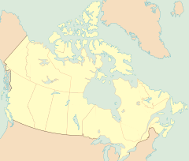
Cette photo par Auteur inconnu est soumise à la licence CC BY-SA

Nomme les provinces correspondant aux montants indiqués dans le graphique suivant :

Comment se répartissent les compétences au sein du Dominion du Canada (Fédération canadienne)? Remplis le tableau suivant :

La répartition des champs de compétence au sein du Dominion du Canada
Pouvoirs du fédéral | Pouvoirs partagés | Pouvoirs des provinces
- Frontières  - Navigation et pêcheries  - Pouvoirs résiduaires | - Impôts | - Bois et forêts  - Municipalités

Politique nationale

À la fin du 19e siècle, une crise économique mondiale voit le jour (1873). Le nouveau gouvernement d’Alexander Mackenzie arrive au pouvoir, mais peine à trouver des solutions efficaces pour contrer la crise au Canada. En 1878, John A. Macdonald revient au pouvoir et met sur pied sa Politique nationale qui prévoit des mesures touchant les tarifs douaniers, le réseau ferroviaire et l’immigration au Canada.
Pour mieux comprendre les enjeux de la Politique nationale, réfléchis aux questions suivantes en lisant les pages de tes manuels-ressources.

- Quelles sont les trois mesures de la Politique nationale ?
- Comment les mesures de cette politique affectent-ils les peuples autochtones ?
____________________________________________________________________________________________________________________________________________________________________________________________________________________________________________________________________________________________________________________________________________________________________________________________________________________________________________________________________________________________________________________________________________________________________________________________________________________________________________________________________________________________________________

- Je lis et j’annote…
Maintenant, prends le temps de lire les informations dans tes manuels-ressources et note tes observations.

 | Crise économique de 1873 | Politique tarifaire | Chemin de fer transcontinental  du Canadien Pacifique | Colonisation des terres de l’Ouest
Manuel-ressource 1 | p. 76-77 | p. 76 | p. 77 | p. 77
Manuel-ressource 2 | p. 92 | p.92 | p.93 | p.94 à 97
Manuel-ressource 3 | p. 154-155 | p. 156 | p. 157 | p.158-159

- J’écoute et j’annote…

Prends le temps de regarder la vidéo suivante du site d’Allo Prof qui résume bien les enjeux de la Politique nationale John A. Macdonald.

- La Politique nationale
https://www.youtube.com/watch?v=5Tus5UCDxTc

J’acquiers mes connaissances…

Pour mieux comprendre les enjeux de la Politique nationale, lis les textes et fais les exercices des pages 40-41 de ton cahier d’apprentissage.

Ensuite, réponds aux questions suivantes pour approfondir tes connaissances servant au développement de tes compétences. N’oublie pas de consulter ton enseignante pour la correction.

Question 7 – Politique nationale

En 1873, une grande crise économique mondiale secoue de nombreux pays dont le Canada. Le gouvernement de l’époque peine à trouver des solutions pour contrer cette crise. Il faudra attendre la réélection de John A Macdonald en 1878 pour qu’enfin des actions efficaces soient entreprises. Trois mesures principales font partie de la nouvelle politique nationale du gouvernement Macdonald.
Quelles sont-elles? Quels en sont les objectifs? Remplis le tableau suivant :

Mesures | ___________  ___________  ___________ | ___________  ___________  ____________ | ____________  ____________  ____________
Objectifs

Migrations

Vers la fin du 19e siècle, d’importants déplacements de populations ont lieu. Les habitants des campagnes ont espoir de trouver du travail dans les villes du Canada et même aux États-Unis, où il y a un essor industriel. De plus, la prospérité économique du Canada encourage la venue de nombreux immigrants de l’est et du sud de l’Europe cherchant à fuir la pauvreté et les répressions politiques.

Pour t’aider dans tes lecture, réfléchis aux questions suivantes :

- Quelles raisons expliquent les mouvements migratoires au Québec et au Canada ?

- Quelles options s’offrent aux migrants pour améliorer leur sort ?

____________________________________________________________________________________________________________________________________________________________________________________________________________________________________________________________________________________________________________________________________________________________________________________________________________________________________________________________________________________________________________________________________________________________________________________________________________________________________________________________________________________________________________

 | Exode rural | Émigration vers les États-Unis | Ouverture de régions de colonisation | Immigration transatlantique
Manuel-ressource 1 | p. 84 à 85 | p. 86-87 | p. 88-89 | p. 124-125
Manuel-ressource 2 | p.68-69 | p. 72 | p. 72-73 | p. 122 à 125
Manuel-ressource 3 | p. 69-71 | p. 72 | p. 168-169 | p. 66-68
Je lis et j’annote…
Maintenant, prends le temps de lire les informations dans tes manuels-ressources et note tes observations. N’oublie pas ta démarche de lecture !

J’acquiers mes connaissances…

Pour mieux comprendre les faits entourant les migrations de populations, lis les textes et fais les exercices des pages 42 et 43 de ton cahier d’apprentissage.

Pour t’exercer avec les opérations intellectuelles en lien avec les migrations, fais les exercices des pages 50 à 51.

Ensuite, réponds aux questions suivantes pour approfondir tes connaissances servant au développement de tes compétences. N’oublie pas de consulter ton enseignante pour la correction.
Question 8 – Migrations

C’est le prolongement du chemin de fer qui permettra l’établissement massif de colons dans l’Ouest canadien. 85000 immigrants débarquent au Canada chaque année durant la décennie 1880.
D’où proviennent ces nouveaux arrivants?
________________________________________________________
Aide-toi des documents suivants pour répondre à la question.
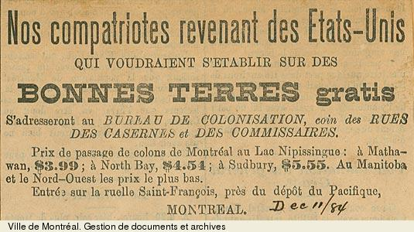
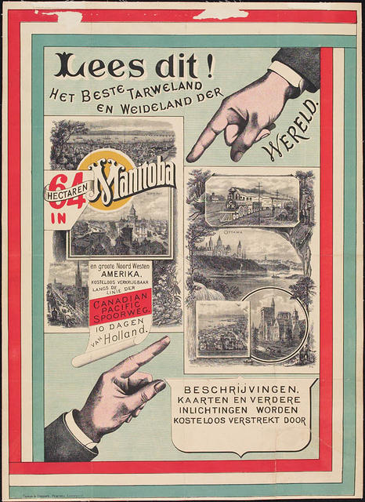
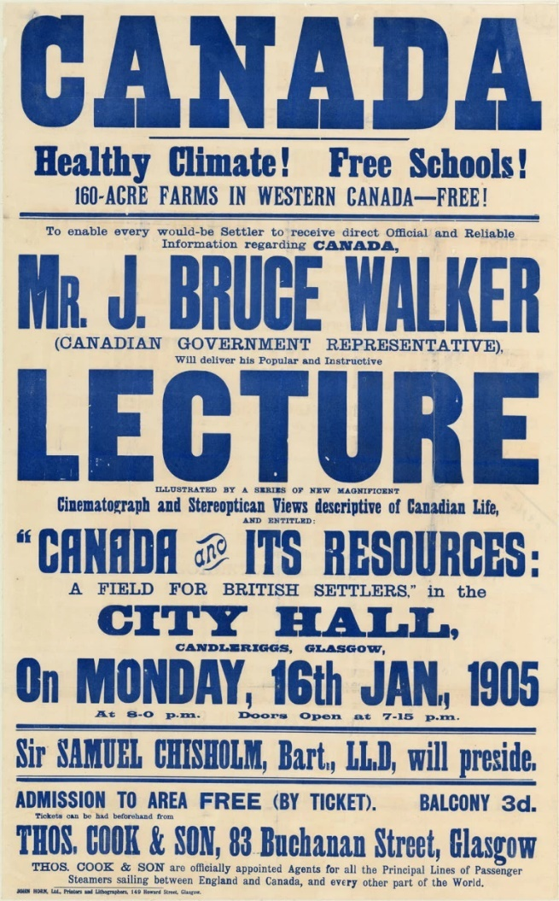
Source : Bibliothèque et archives nationales

Source : Bibliothèque et archives nationales

Qu’est-ce qui cause un mouvement migratoire massif des Canadiens français vers les États-Unis dans la seconde moitié du 19e siècle?

________________________________________________________
Pour contrer ce mouvement de population qui inquiète les autorités religieuses et politiques du Québec, on décide alors d’ouvrir de nouveaux territoires à la colonisation.
Quelles régions sont au cœur de ce mouvement? (Nomme 3 régions)

- _______________________________________________________
- _______________________________________________________
- _______________________________________________________

Est-ce que cette démarche a été couronnée de succès?
_________________________________________________________

Rôle des femmes

Au 19e siècle, l’influence de l’Église catholique sur la société et l’éducation, encourage l’émergence d’organisations féminines qui exprime une vision différente de la société qui les entourent. La vision du rôle traditionnel de la femme, tel que prescrit par l’Église, est remis en question, voire critiqué. C’est la naissance du féminisme.
Pour mieux comprendre l’émergence du féminisme, garde en tête les questions suivantes pendant tes lectures.
- Comment s’exprime le féminisme au 19e siècle?
- Comment l’église tente-t-elle de maintenir son influence?
_____________________________________________________________________________________________________________________________________________________________________________________________________________________________________________________________________________________________________________________________________________________________________________________________________________________________________________________________________________________________________________________________________________________________________________________________________________________________________________________________________________________________________________________________________________________________________

- Je lis et j’annote…
Maintenant, prends le temps de lire les informations dans tes manuels-ressources et note tes observations.
 | Statuts juridique et politique | Secteurs d’activité | Communautés religieuses féminines | Organisations féminines anglophones
Manuel-ressource 1 | p. 100-101 | p. 100 | p. 23 | p. 101
Manuel-ressource 2 | p. 79 | p. 80 | p. 80 | p. 79
Manuel-ressource 3 | p. 178 à 180 | p. 181-182 | p. 58;  p. 182-183 | p. 181

J’acquiers mes connaissances…

Pour mieux comprendre le rôle des femmes dans l’ère industrielle et la montée du féminisme, lis les textes et fais les exercices des pages 46 et 47 de ton cahier d’apprentissage.

Ensuite, réponds aux questions suivantes pour approfondir tes connaissances servant au développement de tes compétences. N’oublie pas de consulter ton enseignante pour la correction.
Question 9 – Rôle des femmes

Quel est le statut des femmes au 19e siècle?
____________________________________________________________________________________________________________________________________________________________________________________________________________________________________

Une nouvelle idéologie naît à la fin du 19e siècle, le féminisme. Explique dans tes mots ce que cela signifie :

____________________________________________________________________________________________________________________________________________________________________________________________________________________________________

Présence de l’Église catholique

À partir des années 1840, l’influence et le pouvoir de l’Église est grandissant au Bas-Canada. L’église, qui répond aux volontés des dirigeants du Haut-Canada en échange de privilèges, véhicule des valeurs conservatrices et de modération. Elle joue un rôle dominant dans la société, y compris sur le plan politique. Comme elle encourage la population à demeurer fidèle au pouvoir en place, elle s’oppose à l’émancipation et à la propagation de valeurs libérales. De fait, parmi la population, plusieurs personnes ne tolèrent pas son ingérence dans les affaires de l’État.

Ainsi pour mieux comprendre comment la présence de l’Église joue un rôle prépondérant au Bas-Canada, lis les pages de tes manuels-ressources en réfléchissant aux questions suivantes.

- Comment l’influence de l’Église évolue-t-elle depuis les soulèvements de 1837-1838 ?

- Quels mouvements de pensée animent alors la société du Bas-Canada?

__________________________________________________________________________________________________________________________________________________________________________________________________________________________________________________________________________________________________________________________________________________________________________________________________________________________________________________________________________________________________________________________________________________________________________________________

Je lis et j’annote…
Maintenant, prends le temps de lire les informations dans tes manuels-ressources et note tes observations. N’oublie pas ta démarche de lecture !

 | Ultramontanisme | Anticléricalisme | Nationalisme de survivance | Dualisme confessionnel des institutions sociales
Manuel-ressource 1 | p. 24  p. 98-99 | p. 25 | p. 26-27 | p. 22-23;  p. 39
Manuel-ressource 2 | p. 76 | p. 78 | p. 75; p. 77 | p. 76
Manuel-ressource 3 | p. 56-61 | p. 62-63 | p. 61 | p. 58

J’écoute et j’annote…

Pour mieux comprendre les concepts de l’ultramontanisme et de l’anticléricalisme du vlogue de Jimmy Grenier, prends le temps de regarder les vidéos suivantes et sers-toi de ta feuille de notes pendant l’écoute. Au besoin consulte ton enseignante.

- L’ultramontanisme :
http://www.histoireausecondaire.com/2013/06/pendant-le-regime-francais-la-religion.html

- L’anticléricalisme :
http://www.histoireausecondaire.com/2013/06/culture-et-mouvements-de-pensee-regime.html

J’acquiers mes connaissances…

Pour mieux comprendre l’évolution de l’influence de l’Église, lis les textes et fais les exercices des pages 6 et 7 de ton cahier d’apprentissage.

Ensuite, réponds aux questions suivantes pour approfondir tes connaissances servant au développement de tes compétences. N’oublie pas de consulter ton enseignante pour la correction.
Question 10 – Présence de l’Église catholique

Quels courants de pensée sont représentés sur les images suivantes :
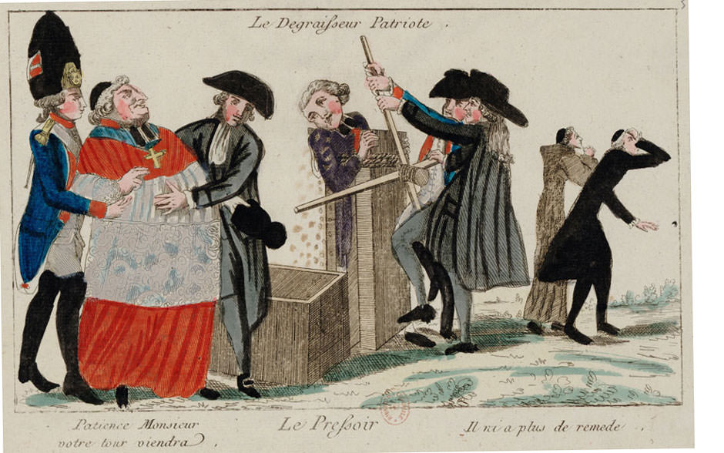
Source: Bibliothèque nationale de Paris

________________________________________________________

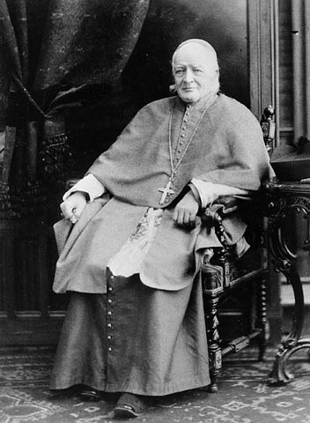
Image tirée du site : http://www.1837.qc.ca

_________________________________________________________

Manifestations socioculturelles

Vers la fin du 19e siècle, l’accès aux études supérieures favorise l’émergence d’écrivains et d’artistes francophones et anglophones. Pendant tes lectures, garde en tête la question suivante :

Quels sont les sujets (manifestations socioculturelles) exprimés à travers l’art et la littérature à cette période ?

________________________________________________________________________________________________________________________________________________________________________________________________________________________________________________________________________________________________________________________________________________________________________________________________________________________________________________________________________________________________________________________________________________________________________________________________________________________________________________________________________________________________________________________________________________________________________________________________________________________________________________________________________________________________________________________________________________

Je lis et j’annote…
 | Œuvres patriotiques | Émergence de la littérature féminine | Enseignement supérieur
Manuel-ressource 1 | p. 102-103  p. 27;  p. 39; | p. 39;  p. 103 | p. 99
Manuel-ressource 2 | p. 81-82 | p. 82
Manuel-ressource 3 | p. 187-188 | p. 189 | p. 186-187
Maintenant, prends le temps de lire les informations dans tes manuels-ressources et note tes observations. N’oublie pas ta démarche de lecture !

J’acquiers mes connaissances…

Pour t’exercer avec les opérations intellectuelles en lien avec les manifestations culturelles, fais les exercices des pages 52 à 53.

Ensuite, réponds aux questions suivantes pour approfondir tes connaissances servant au développement de tes compétences. N’oublie pas de consulter ton enseignante pour la correction.

Question 11 – Manifestations socioculturelles

Au 19e siècle, la littérature devient un autre moyen d’expression patriotique des Canadiens français. Nomme quelques auteurs :

___________________________________________________________________________________________________________________________________________________________________________

À la même époque, le gouvernement du Québec peine à affirmer son autorité sur l’éducation. Quelles sont les raisons de cette situation?

___________________________________________________________________________________________________________________________________________________________________________
Première phase d’industrialisation (1850 à 1900)

Dans les années 1840, après l’abandon du protectionnisme du Royaume-Uni en faveur du libre-échange, l’économie de la Province du Canada est affectée, car elle ne profite plus des taux préférentiels de la Métropole. Ainsi, dans la deuxième moitié du 19e siècle, la Province du Canada entre dans une phase d’industrialisation qui changera passablement l’économie et le mode de vie de la population rurale.

Au fil de tes lectures, garde en tête les questions suivantes :

- Quels changements économiques surviennent-ils avec l’industrialisation?

- Comment les réseaux de transports se développent-ils?

- Comment la population rurale s’adapte-t-elle à ces changements?

___________________________________________________________________________________________________________________________________________________________________________________________________________________________________________________________________________________________________________________________________________________________________________________________________________________________________________________________________________________________________________________________________________________________________________________________________________________________________________________

- Je lis et j’annote…
Maintenant, prends le temps de lire les informations dans tes manuels-ressources et note tes observations. N’oublie pas ta démarche de lecture !
 | Capitalisme industriel | Réseau de transport continental de l’est | Secteurs de production | Division du travail
Manuel-ressource 1 | p. 40-41 | p. 43-44 | p. 40 | p. 40
Manuel-ressource 2 | p. 58 | p. 59-61 | p. 57 | p. 56
Manuel-ressource 3 | p. 140-141 | p. 144-145 | p. 141-143 | p. 140-141

 | Conditions de vie et de travail des hommes, des femmes et des enfants | Mouvement ouvrier | Urbanisation
Manuel-ressource 1 | p. 42 | p. 42 | p. 40 à 43;  p. 84-85
Manuel-ressource 2 | p. 66 | p. 67 | p. 56 à 61
Manuel-ressource 3 | p. 146 | p. 147 | p. 140 à 145

J’acquiers mes connaissances…

Pour mieux comprendre l’évolution de l’influence de l’Église, lis les textes et fais les exercices des pages 18 et 19; 44 et 45 de ton cahier d’apprentissage.

Ensuite, réponds aux questions suivantes pour approfondir tes connaissances servant au développement de tes compétences. N’oublie pas de consulter ton enseignante pour la correction.

Question 12 – Première phase d’industrialisation

La révolution industrielle a changé beaucoup de choses dans le monde du travail au 19e siècle. Les produits qui auparavant étaient confectionnés par des artisans sont maintenant conçus en masse dans les usines et les manufactures.
Dans le tableau suivant, compare les deux moyens de production :
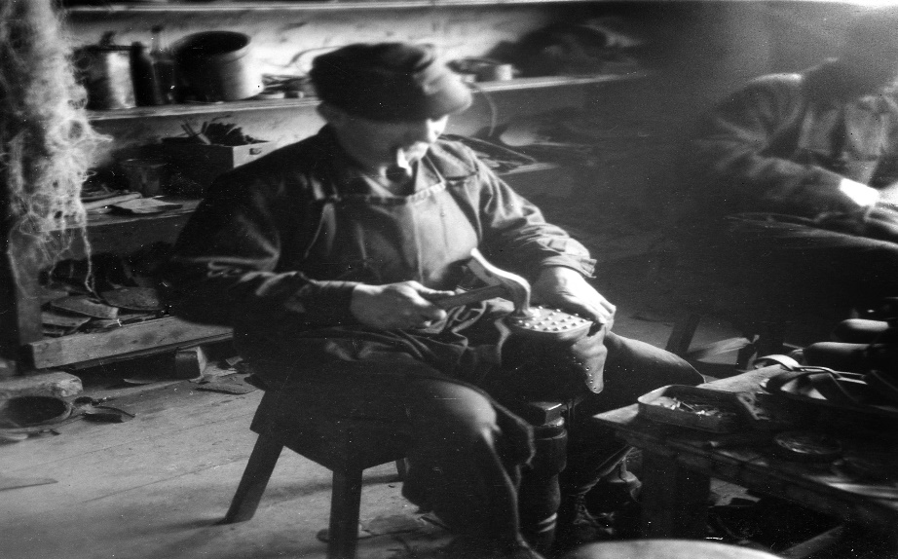
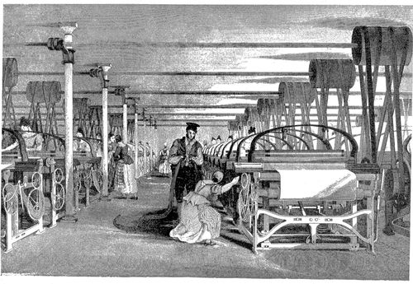

Production artisanale

Production industrielle

Quelle est la conséquence géographique de l’industrialisation sur la population canadienne?

L’urbanisation améliore ou détériore les conditions de vie des Canadiens? Explique ta réponse en t’aidant des images suivantes :

____________________________________________________________________________________________________________________________________________________________________________________________________________________________________
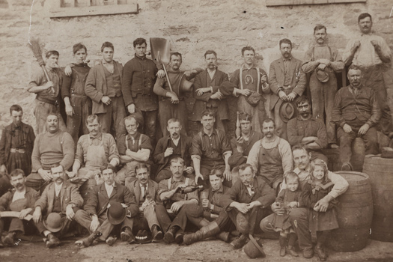
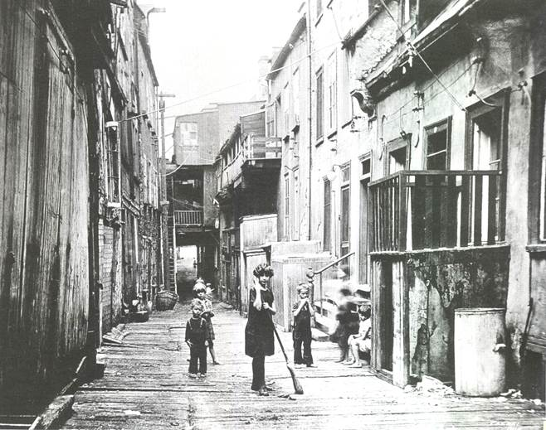
La brasserie Dawes est la première entreprise industrielle de Lachine. Leur célèbre bière Black Horse est nommée ainsi en l’honneur des percherons noirs élevés par la famille Dawes et utilisés pour la livraison. Devenue la National Breweries Ltd en 1909, la brasserie quitte Lachine en 1926.
Source : Archives du Musée de Lachine, V2d-5_3,8
Rue Sous-le-Cap vers 1900, archives de la Ville de Québec, Fonds Thaddée Lebel.

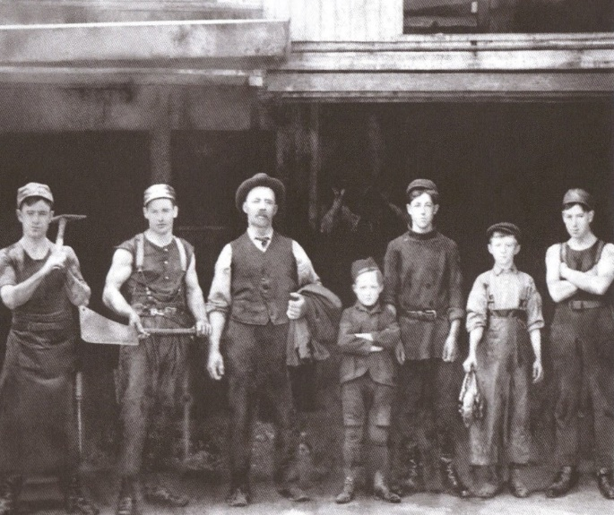
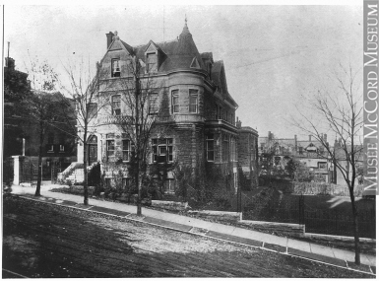
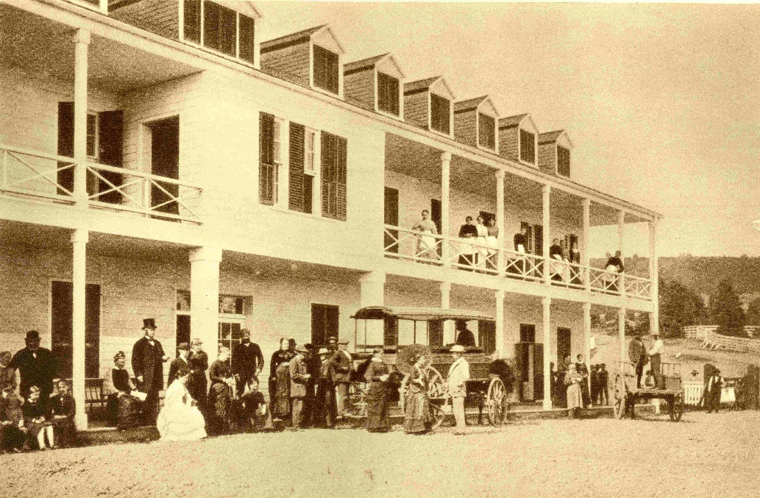
Auteur inconnu, vers 1890, Société historique de Saint-Henri.

Résidence de Herbert Holt, Montréal, QC, vers 1890
Source : Musée Mc Cord
Hôtel Tadoussac, 1865.
© Musée de Charlevoix

Industrie forestière

En 1840, l’industrie du bois constitue l’une des principales activités économiques de la Province du Canada avec l’agriculture. Les pressions que subit le Royaume-Uni de la part des pays étrangers pour procéder à l’abandon du protectionnisme ont un impact important sur le développement de l’économie forestière.
Tout au long de tes lecture, garde en tête la question suivante :

- Comment l’économie et les transports évoluent-ils dans la Province du Canada sous l’Union?
_____________________________________________________________________________________________________________________________________________________________________________________________________________________________________________________________________________________________________________________________________________________________________________________________________________________________________________________________________________________________________________________________________________________________________________________________________________________________________________________________________________________________________________________________________________________________________

- Je lis et j’annote…
Maintenant, prends le temps de lire les informations dans tes manuels-ressources et note tes observations. N’oublie pas ta démarche de lecture !
 | Régions d’exploitation | Industrie du bois de sciage
Manuel-ressource 1 | p. 17 | p. 17-19
Manuel-ressource 2 | p. 63 | p. 62-63
Manuel-ressource 3 | p. 175 | p. 175

J’acquiers mes connaissances…

Ensuite, réponds aux questions suivantes pour approfondir tes connaissances servant au développement de tes compétences. N’oublie pas de consulter ton enseignante pour la correction.

Question 13 – Industrie forestière

Au Québec, au milieu du 19e siècle, une nouvelle région se développe grâce à l’industrie forestière. Quelle est cette région?

_________________________________________________________

Quels sont les différents emplois offerts dans l’industrie forestière?
- ____________________________________________________
- ____________________________________________________

Exploitations agricoles

En 1840, tout comme celle du bois, l’industrie agricole constitue l’une des principales activités économiques de la Province du Canada. Encore une fois, les pressions que subit le Royaume-Uni de la part des pays étrangers pour procéder à l’abandon du protectionnisme affectent également l’exportation des produits agricoles.
Tout au long de tes lecture, garde en tête la question suivante :
- En quoi se distingue l’évolution de l’agriculture dans le Haut-Canada et dans le Bas-Canada?

- Je lis et j’annote…
 | Production laitière | Mécanisation | Droits seigneuriaux
Manuel-ressource 1 | p. 83 | p. 82-83p. 46-47 | p. 51
Manuel-ressource 2 | p. 64 | p. 65 | p. 65
Manuel-ressource 3 | p. 174 | p. 175
Maintenant, prends le temps de lire les informations dans tes manuels-ressources et note tes observations. N’oublie pas ta démarche de lecture !

J’acquiers mes connaissances…

Maintenant, réponds aux questions suivantes pour approfondir tes connaissances servant au développement de tes compétences. N’oublie pas de consulter ton enseignante pour la correction.

Question 14 – Exploitations agricoles

Nomme deux éléments qui expliquent l’essor de l’industrie laitière dès 1870 :
- ____________________________________________________
- ____________________________________________________

Pourquoi a-t-on aboli les droits seigneuriaux en 1854?
________________________________________________________

Avec la révolution industrielle, quel changement important touche l’agriculture et permet de produire plus et plus rapidement?

_________________________________________________________


Je développe mes compétences

Maintenant que tu as travaillé tes connaissances dans la partie 1 du cours 3, réponds aux questions de ton cahier d’apprentissage aux pages 118 à 121.
Ces questions te permettront de développer les compétences Caractériser une période de l’histoire du Québec et du Canada (C1) et Interpréter une réalité sociale (C2).
N’oublie pas de consulter ton enseignant pour la correction de tes questions.

Bravo! Tu es maintenant prêt à passer à la partie 2
du cours 3.

